VI Чемпионат профессионального мастерства для людей с
инвалидностью «Абилимпикс» в Чувашской Республике

УТВЕРЖДЕНО  Директор Чебоксарского экономико-технологического колледжа Минобразования Чувашии  _________________Н.К. Горшкова | Согласовано  руководитель Регионального центра  развития движения «Абилимпикс»  в Чувашской Республике  _____________Т.И. Григорьева
Согласовано:  Руководитель РУМЦ СПО  _______________С.П. Кондратьева | Согласовано:  Председатель Чувашской РО ВОИ  ________________М. П. Кузьминых

КОНКУРСНОЕ ЗАДАНИЕ

по компетенции
ДИЗАЙН ПЛАКАТА

Чебоксары 2022

Содержание
- Описание компетенции.
1.1. Актуальность компетенции.
Основное содержание профессиональной деятельности дизайнера плаката - это разработка объектов визуальной информации, идентификации и коммуникации в соответствии с поставленными задачами и потребностями целевой аудитории.
Цель работы специалиста по дизайну плаката - донести до клиента нужную информацию при помощи графических изображений.
Дизайнер, работающий с плакатом (постером), владеет пакетом профессиональных знаний в области графического дизайна и умениями работать на компьютере. В рамках компетенции Дизайн плаката специалисты работают: над созданием объектов печатной рекламы, с графическими компонентами фирменного стиля, с инфографикой и др.
Специалисты, овладевшие компетенциями, связанными с выполнением графических изображений и оформлением печатной продукции очень востребованы на современном рынке труда в таких сферах, как печатная реклама и полиграфия.

1.2. Профессии, по которым участники смогут трудоустроиться после получения данной компетенции.
Освоив компетенцию Дизайн плаката, специалисты могут работать дизайнерами-исполнителями в дизайнерских студиях, рекламных организациях, в оперативной полиграфии, мини-типографиях, на предприятиях, где есть отделы по коммуникациям или рекламные отделы, на любых государственных предприятиях и в частных фирмах, которым нужен свой специалист в области дизайна полиграфической продукции. Можно работать в офисе в команде или удаленно по Интернету. Можно работать индивидуально (на фрилансе) в форме самозанятости, выполняя заказы по оформлению печатной продукции или по разработке инфографики.

1.3. Ссылка на образовательный и/или профессиональный стандарт.

Школьники | Студенты | Специалисты
ФГОС СПО (ФГОС ТОП-50) по профессии 54.01.20 Графический дизайнер | ФГОС СПО (ФГОС ТОП-50) по профессии 54.01.20 Графический дизайнер | Профессиональный стандарт 11.013 Графический дизайнер
Профессиональный стандарт
11.013 Графический дизайнер

1.4. Требования к квалификации.
Студент должен:
быть готов к выполнению основных видов деятельности: -разработка технического задания на продукт графического дизайна; -создание графических дизайнмакетов;
-подготовка дизайн-макета к печати
(публикации); -организация личного профессионального развития и обучения на рабочем месте; иметь практический опыт в: - воплощении авторских продуктов дизайна по основным направлениям графического дизайна:
фирменный стиль и корпоративный дизайн, многостраничный дизайн, информационный дизайн; уметь:
выбирать материалы и программное
обеспечение с учетом их наглядных и формообразующих свойств; выполнять эталонные образцы объекта дизайна в макете, материале и в интерактивной среде; сочетать в дизайн-проекте собственный художественный вкус и требования заказчика; выполнять технические чертежи или эскизы проекта для разработки конструкции изделия с учетом особенностей технологии и тематикой; разрабатывать технологическую карту изготовления авторского проекта; реализовывать творческие идеи в макете; создавать целостную композицию на плоскости, в объеме и пространстве; использовать преобразующие методы стилизации и трансформации для создания новых форм; создавать цветовое единство; защищать разработанный дизайнмакет.
Обучающийся должен знать: технологические, эксплуатационные и гигиенические требования, предъявляемые к материалам; современные тенденции в области дизайна; разнообразные изобразительные и технические приемы и средства дизайн-проектирования; технологии настройки макетов к печати или публикации; технологии печати или публикации продуктов дизайна.
Трудовые действия:
Изучение проектного задания на создание объекта визуальной информации, идентификации и коммуникации.
Создание эскизов элемента объекта визуальной информации, идентификации и коммуникации. Согласование дизайн-макета основного варианта эскиза с руководителем дизайн-проекта. Создание оригинала элемента объекта визуальной информации, идентификации и коммуникации.
Необходимые умения
Работать с проектным заданием на создание объектов визуальной информации, идентификации и коммуникации.
Использовать средства дизайна для разработки эскизов и оригиналов элементов объектов визуальной информации, идентификации и коммуникации.
Использовать компьютерные программы, необходимые для создания и корректирования объектов визуальной информации, идентификации и коммуникации.

2.Конкурсное задание.
2.1. Краткое описание задания.
В ходе выполнения конкурсного задания необходимо разработать на компьютере электронный макет плаката вертикального формата А3 на тему «Путешествие по регионам России» в технике фотоколлажа со вставкой текста из документа Word и версткой страницы. Подготовить макет к печати. Текст, фирменное изображение и фото задаются организаторами в электронном виде. Плакат выполняется только из выданных электронных материалов.
2.2. Структура и подробное описание конкурсного задания.
Содержанием конкурсного задания является создание продукта графического дизайна. Необходимо разработать на компьютере электронный макет информационного плаката на тему «Путешествие по регионам России» (вертикальный формат А3) и подготовить файл к печати. Тема, фото для всех участников в одной категории одинаковые. Конкретную, более узкую тему с названием региона, тексты, фирменное изображение (рисунок или знак) и тематические фото для плаката организаторы выдают конкурсантам в электронном виде в день соревнований. Для студентов выдается десять фотографий. Для верстки макета они должны будут выбрать и обработать не менее четырех фото. В плакат можно поместить все выданные фото.

Наименование модуля | Время* | Полученный результат
Модуль 1. Обработка  цифровых изображений в программе растровой графики. Создание электронного документа. | 1 час | Обработаны и подготовлены цифровые изображения в программе растровой графики AdobePhotoshop. Создан электронный документ в программе компьютерной графики  (по выбору: Adobe Illustrator или CorelDraw (версии не ранее 2018 года).
Модуль 2. Разработка электронного макета. Вѐрстка плаката в программе компьютерной графики. | 2,5 часа | Разработан электронный макет плаката в программе компьютерной графики (по выбору: Adobe  Illustrator или CorelDraw (версии не ранее 2018 года). В макете плаката присутствует фотоколлаж.
Модуль 3. Подготовка к печати и вывод на печать электронного макета плаката. | 30 минут | Электронный макет информационного плаката подготовлен к печати. Распечатан сигнальный экземпляр плаката в натуральную величину на принтере.
* Участники могут самостоятельно распределять отведенное время на выполнение каждого модуля.

2.3. Последовательность выполнения задания.
Обязательные элементы композиции плаката:
  - Фирменное изображение (рисунок или знак): из папки «Дизайн_плаката»
  - Текст для плаката: из папки «Дизайн_плаката», копировать из файла Текст_плаката.doc
  - Фото для коллажа: из папки «Дизайн_плаката», из папки «Плакат_ фото»
  - Фон плаката участник задает самостоятельно
  - Дополнительно можно самостоятельно нарисовать элементы инфографики и включить их в композицию плаката

Технические условия выполнения конкурсного задания:
- Обработка заданных фотоизображений с использованием инструментов цветокоррекции, дополнительных эффектов и кадрирования фотографий в программе Adobe Photoshop
- Обработанные фото для плаката сохранять как файлы PNG.
- Коллаж из фото можно сделать как в программе растровой графики Adobe Photoshop, так и в программе векторной графики Adobe Illustrator или CorelDraw (по выбору участника)
- Верстка электронного макета плаката в программе Adobe Illustrator или CorelDraw (по выбору участника)
- Размер страницы А3 (297х420 мм), вертикальный
- Цветовой режим CMYK
- Разрешение 300 dpi
- В макете по контуру плаката оставить белые поля 20 мм от края листа до фона плаката
- Текст для плаката копировать из документа Word и вставлять в программу верстки. В плакат необходимо вставить весь заданный текст.
- Гарнитуру и размер шрифта подобрать самостоятельно.
- Самостоятельно определить интервалы и отступы в тексте, а также распределение текста по строкам. Переносы слов в текстовых блоках применять нельзя.
- По окончании работы над макетом плаката перевести все тексты «в кривые», «встроить» изображения.
- Выставить поля под обрез. Нанести метки обреза на расстоянии 4 мм от краѐв фона плаката (внутрь). Линии обреза должны пройти по фону плаката.
- По окончании работы макет должен быть представлен двумя типами файлов:
- Тип первого выходного файла: Adobe Illustrator (*.ai) или CorelDraw(*.cdr) Тип второго выходного файла: PDF (*.pdf)
- Название итоговых файлов: 1_Фамилия_Плакат.ai или Фамилия_Плакат.cdr 2_Фамилия_Плакат.pdf
- Когда флеш-накопитель с файлами плаката отдан на печать, необходимо правильно завершить работу на компьютере, выйти из программ и выключить оборудование

Модуль 1. Обработка цифровых изображений в программе растровой графики. Создание электронного документа в программе векторной графики
- Изучение конкурсного задания по компетенции «Дизайн плаката».
- Подготовка персонального компьютера к работе и выполнению задания.
- Выбор программы для выполнения плаката.
- Запуск программы для обработки фотоизображений.
- Изучение материалов из папки «Дизайн_плаката». Для плаката нужно взять из папки фирменное изображение, взять из папки не менее четырѐх цифровых фотоизображений. Для плаката можно использовать все выданные фото.
- Обработка фотоизображений с использованием инструментов
- цветокоррекции, дополнительных эффектов, фильтров и кадрирования фотографий в программе Adobe Photoshop. Подготовка изображений к экспортированию в векторную графику. Сохранение обработанных изображений в PNG.
- Запуск программы для вѐрстки плаката.
- Создание нового документа в программе векторной графики Adobe Illustrator или CorelDraw (по выбору) по техническим условиям задания. Установление направляющих для белых, незапечатанных полей шириной 20 мм по контуру страницы.

Модуль 2. Разработка электронного макета. Верстка плаката в программе векторной графики.
- Вставка (импорт) в созданный документ фирменного изображения (рисунка или знака).
- Вставка (импорт) в созданный документ подготовленных фотоизображений.
- Копирование текста из документа Word. Копировать и вставить весь заданный текст из документа Word. Необходимо вставить и оформить блоки текста: заголовок, информационный текст. Редактирование параметров текста в соответствии с композицией плаката. Не допускается набор текста вручную.
- Дополнительная коррекция вставленных изображений (по необходимости коррекция яркости, насыщенности и кадрирование).
- Группировка нескольких фотоизображений в коллаж. Коллаж можно выполнить отдельно в программе Adobe Photoshop, а потом импортировать в документ с плакатом.
- Фон для плаката участник придумывает и выполняет самостоятельно.
- Дополнительно можно нарисовать в векторной программе элементы инфографики и дополнить композицию плаката.
- Определение главных и второстепенных элементов.
- Верстка плаката в программе компьютерной графики Adobe Illustrator или CorelDraw (по выбору) с учетом полей обреза 4 мм от краѐв фона изображения вглубь. Распределение элементов плаката по странице, выравнивание текстов и изображений, установка отступов и интервалов с учѐтом полей под обрез.
- Отступы от условных линий обреза до текстов и фото внутри плаката не менее 3-5 мм.

Модуль 3. Подготовка к печати и вывод на печать макета информационного плаката.
- Подготовка документа к печати, проверка цветового режима у всех элементов композиции плаката, перевод текстов «в кривые», «встраивание» импортированных изображений, сведение слоев, установление незапечатанных полей по контуру 20 мм от края страницы.
- Установление меток обреза 4 мм от краѐв фона, отступив внутрь от границ фона. Линии обреза должны пройти по фону плаката. От вставленных элементов до условных линий обреза должно оставаться свободное поле фона менее 3-5 мм. Метки обреза желательно установить в программе Adobe Illustrator.
- Сохранение выходных файлов на диск D в папку «Дизайн_плаката»: тип первого выходного файла: Adobe Illustrator (*.ai) или CorelDraw(*.cdr); тип второго выходного файла: PDF (*.pdf)
- Названия итоговых файлов:
- 1_Фамилия_Плакат.ai или Фамилия_Плакат.cdr 2_Фамилия_Плакат.pdf
- Копирование сохраненных файлов на переносной флеш-накопитель.
- Передача флеш-накопителя техническому эксперту для печати плаката на цветном принтере на формате А3.
- Завершение работы на оборудование. Выключение оборудования.
- Закрепление распечатанного плаката на магнитно-маркерной доске.

По окончании выполнения задания конкурсанты предоставляют экспертам распечатанный плакат на листе А3. Метки обреза должны быть сохранены при распечатке. Обрезать распечатанный плакат не нужно.

Особые указания:
Что можно?
Каждый участник может взять с собой на площадку инструменты и расходные материалы для выполнения эскизов или зарисовок плакатов: листы бумаги для рисования (для эскизов), карандаши чернографитные, ластик, маркеры (набор или отдельные маркеры).
Дополнительно можно взять с собой на площадку канцелярские принадлежности: линейку, угольник, шариковую ручку, штрих-корректор, изображение цветового круга.
По согласованию с главным экспертом допускается приносить следующее оборудование: личная манипулятор-мышь участника анатомически удобная без внутренней памяти, с которой он привык работать; коврик для мыши; личная клавиатура участника без внутренней памяти; личный графический планшет без внутренней памяти. Графический планшет должен быть только с проводным подключением к ПК через USB-кабель.
Разрешено использование следующих графических планшетов или их аналогов с соответствующими характеристиками:
- Wacom Intuos Pro Medium Paper Edition (PTH-660P - R)
- Wacom One Medium (CTL-672-N)
- HUION H950P
- HUION HS611
- XP-PEN Deco 01 V2
Минимальные значения параметров для графического планшета: площадь рабочей области не менее 216 х 135 мм, количество линий на дюйм (lpi) не менее 2540, количество уровней нажима не менее 2048.
Требования к ПК: Windows® 10.

Что нельзя?
Нельзя изменять логику заданий и выбор программного обеспечения для выполнения макета плаката.
Категорически запрещается брать с собой на соревновательную площадку следующее: листы бумаги с готовыми набросками или эскизами плакатов, иллюстрации с изображениями плакатов, сотовые телефоны, электронные приборы и различные гаджеты, личные ноутбуки, любые флеш-накопители и карты памяти. Также на площадке участникам нельзя пользоваться Интернетом, так как это может поставить конкурсантов в неравные условия.

2.4. 30% изменение конкурсного задания.
В рамках 30% изменений конкурсного задания за день до соревнований допускается изменять общую тему плаката на конкретную тему, посвященную одному региону России. В соответствии с конкретной темой задается фирменное изображение и соответствующий набор фотоизображений. В рамках изменений задается конкретный текст для копирования в электронный макет. Также можно изменять перераспределение баллов по критериям внутри модуля, не меняя сумму баллов за модуль. Можно конкретизировать аспекты критериев, не меняя смысл задания и критерии оценки.

2.5. Критерии оценки выполнения задания
Конкурсные работы оцениваются по балльной системе: максимально – 100 баллов для всех категорий участников: школьники, студенты, специалисты.
Конкурсное задание должно выполняться помодульно. Оценка также происходит от модуля к модулю. Для упрощения работы экспертов рекомендуется делать «точки-стоп» и промежуточную проверку процесса работы над плакатом по окончании выполнения 1 и 2 модулей. Когда содержание 1 и 2 модуля выполнено, то участник останавливается, подзывает экспертов. После текущей проверки и оценки выполненных работ, участник приступает к выполнению следующего модуля. Время промежуточной проверки задания в рамках модуля не защитывается в продолжительность конкурсного времени.
Студент и специалист

Наименование модуля | Задание | Максимальный  балл
1. Обработка цифровых изображений в программе растровой графики. Создание электронного документа. | Обработать и подготовить цифровые изображения в программе растровой графики. Создать электронный документ в программе векторной графики | 20
2. Разработка электронного макета плаката. Вѐрстка плаката в программе векторной графики. | Создать электронный макет афиши в программе векторной графики | 60
3. Подготовка к печати и вывод на печать электронного макета плаката. | Электронный макет афиши подготовить к печати и распечатать сигнальный экземпляр в натуральную величину на принтере | 20
 | ИТОГО | 100

Модуль 1. Обработка цифровых изображений в программе растровой графики. Создание электронного документа в программе векторной графики

Задание | № | Наименование критерия | Максима льные баллы | Объективная оценка  (баллы) | Субъективная оценка  (баллы)
Обработать и подготовить цифровые изображения в программе растровой графики. Создать электронный документ в программе векторной графики | 1. | Верное понимание задания по проектированию плаката | 2 | 2
 | 2. | Соблюдение правил запуска программ компьютерной графики | 1 | 1
 | 3. | Качество обработки фотоизображений: верное кадрирование | 3 | 3
 | 4. | Качество обработки фотоизображений: цветокоррекция | 3 | 3
 | 5. | Качество обработки фотоизображений: верное использование фильтров, ретушь фото | 3 | 3
 | 6 | Наличие сложных технических приѐмов обработки фотоизображений.(использ ование масок, эффектов, настройки каналов) | 3 | 3
 | 7 | Правильное сохранение обработанных фото для импорта в векторную графику. Правильный выбор типа файла | 1 | 1
 | 8 | Верные приемы создания документа. Использование панели настройки параметров при создании документа | 1 | 1
 | 9 | Соответствие размеров страницы | 1 | 1
 | 10 | Соответствие режима электронного документа | 1 | 1
 | 11 | Соответствие разрешения электронного документа | 1 | 1
ИТОГО |  |  |  |  | 20

Модуль 2. Разработка электронного макета плаката. Верстка плаката в программе векторной графики

Задание | № |  | Наименование критерия |  | Максим альные баллы |  | Объективна я оценка  (баллы) |  |  | Субъектив  на я  оценка  (баллы)*
Создать электронный | 1. |  | Правильное понимание содержания темы проекта |  | 2 |  | 2
макет плаката в программе компьютерной графики |  | 2. |  | Выбор необходимого и оптимального количества фотоизображений |  | 2 |  | 1 | 1
 |  | 3. |  | Верное импортирование объектов в документ с макетом плаката |  | 2 |  | 1 | 1
 |  | 4. |  | Верные приемы копирования и вставки текста из Word в документ с макетом плаката |  | 2 |  | 2
 |  | 5. |  | Наличие коллажа из фотоизображений |  | 2 |  | 2
 |  | 6. |  | Сложность композиции коллажа |  | 2 |  | 1 | 1
 |  | 7. |  | Обоснованный выбор шрифта (не менее 2-х  и не более 3-х гарнитур) |  | 2 |  | 1 | 1
 |  | 8. |  | Выбранные гарнитуры шрифта соответствуют теме плаката |  | 2 |  | 1 | 1
 |  | 9. |  | Верный выбор размеров шрифта для заголовка |  | 1 |  | 1
 |  | 10. |  | Гармоничное цветовое и тоновое решение заголовков |  | 1 |  | 1
 |  | 11. |  | Верный выбор размеров шрифта для блоков основного текста |  | 1 |  | 1
 |  | 12. |  | Верное распределение и выравнивание текста в строках и блоках |  | 2 |  | 2
 |  | 13. |  | Единые отступы и интервалы в разных блоках основного текста |  | 2 |  | 2
 |  | 14. |  | Гармоничное размещение текстовых блоков в пространстве плаката |  | 2 |  | 2
 |  | 15. |  | Верное цветовое и тоновое решение блоков основного текста |  | 2 |  | 2
 |  | 16. |  | Читабельность текстов |  | 4 |  | 4
 |  | 17. |  | Отсутствие орфографических и пунктуационных ошибок в тексте. |  | 2 |  | 2
 |  | 18. |  | Наличие одного композиционного центра |  | 2 |  | 2
 |  | 19. |  | Взаимосвязь и соподчинение второстепенных элементов композиции и композиционного центра |  | 1 |  | 1
 |  | 20. |  | Единство пластического решения всех элементов композиции |  | 2 |  | 2
 |  | 21 |  | Выбранное пластическое решение элементов |  | 1 |  | 1
 |  |  |  | соответствует теме плаката
 |  | 22 |  | Сомасштабность элементов композиции |  | 1 |  | 1
 |  | 23 |  | Уравновешенность и гармоничность композиции |  | 1 |  | 1
 |  | 24 |  | Наличие рисованного фона в композиции плаката |  | 1 |  | 1
 |  | 25 |  | Соответствие теме и гармоничность дизайна авторского фона плаката |  | 2 |  | 1 | 1
 |  | 26 |  | Дополнительно нарисованные элементы инфографики |  | 1 |  | 1
 |  | 27 |  | Обоснованность и гармоничность  дополнительно нарисованных элементов |  | 2 |  | 2
 |  | 28 |  | Сложность дополнительно нарисованных элементов |  | 2 |  | 2
 |  | 29 |  | Цветовое решение плаката соответствует теме и отражает его идею |  | 2 |  | 1 | 1
 |  | 30 |  | Использование направляющих при компоновке плаката |  | 1 |  | 1
 |  | 31 |  | Схема композиции плаката соответствует логике восприятия |  | 1 |  | 1
 |  | 32 |  | Сложность и выразительность композиции плаката |  | 2 |  | 1 | 1
 |  | 33 |  | Новизна и авторское решение композиции плаката |  | 3 |  | 1 | 2
 |  | 34 |  | Функциональность использования дизайнпродукта.  Информативность и выразительность плаката в целом |  | 2 |  | 2
 |  | ИТОГО |  |  |  |  |  |  | 60
- Субъективная оценка – 10 % от всей суммы баллов

Модуль 3. Подготовка к печати и вывод на печать макета и нформационного плаката

Задание | № | Наименование критерия | Максимальные баллы | Объективная оценка  (баллы) | Субъективная  оценка  (баллы)
Электронный макет информацион  ного плаката подготовить к печати и распечатать сигнальный экземпляр в натуральную величину на принтере | 1. | Соблюдение правил техники безопасности при работе на оборудовании.  Порядок на рабочем месте | 1 | 1
 | 2. | Завершенность конкурсного задания (выполнение всех пунктов задания) | 2 | 2
 | 3. | Соблюдение заданного цветового режима у всех элементов композиции | 1 | 1
 | 4. | Наличие незапечатанных полей по контуру страницы | 1 | 1
 | 5. | Ширина незапечатанных полей соответствует требованиям задания | 1 | 1
 | 6. | Наличие отступов элементов композиции (изображений и текста) от краѐв плаката | 1 | 1
 | 7. | Допустимые размеры отступов элементов композиции (изображений и текста) от краев плаката | 1 | 1
 | 8. | Наличие меток обреза | 1 | 1
 | 9. | Размеры обрезных полей соответствуют требованиям задания | 1 | 1
 | 10. | «Встроенность» импортированных изображений | 1 | 1
 | 11. | Перевод всех блоков текста «в кривые» (в векторную картинку) | 2 | 2
 | 12. | Отсутствие изолированных точек, не закрашенных объектов, пустых текстовых контуров или пустых слоев | 2 | 2
 |  | Правильное сохранение  (экспорт) документа Правильный перевод документа в новый формат файла | 1 | 1
 | 13. | Правильное название выходных файлов, в соответствии с требованиями задания | 1 | 1
 | 14. | Соответствие итогового электронного документа и распечатанного плаката требованиям задания | 1 | 1
 | 15. | Правильное извлечение переносного флешнакопителя. | 1 | 1
 | 16. | Правильное завершение работы на оборудовании | 1 | 1
ИТОГО |  |  |  |  |  | 20

3.Перечень используемого оборудования, инструментов и расходных материалов.
3.1. Школьники, студенты, специалисты
Для всех категорий участников

ОБОРУДОВАНИЕ НА 1-ГО УЧАСТНИКА
№  п/п | Наименов ание |  | Фото оборудо вания или  инстру мента, или мебели |  | Технические характеристики оборудования, инструментов и ссылка на сайт производителя, поставщика |  |  |  | Ед. измере ния |  |  |  |  | Необхо димое кол-во
1. | Стол компьютер ный |  | 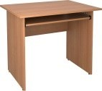 |  | Примерные габариты стола – 900х700х750 https://market.yandex.ru/product--pismennyi-stolvitra-42-50/321051037?nid=59881 |  |  |  | шт. |  |  |  |  | 1
2. | Стул офисный |  | 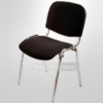 |  | Офисный стул ИЗО black  https://www.express-office.ru/catalog/chairs/visitorchairs/izo-fabrikant/#/color-seryj |  |  |  | шт. |  |  |  |  | 1
3. | Ноутбук Без выхода в  Интернет! |  | 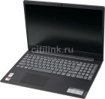 |  | Параметры не менее: экран 21.5", 1920 х 1080; процессор: Intel Pentium Silver J5005, 1.5 - 2 ГГц  (2.8 ГГц, в режиме Turbo); оперативная память 8 Гб: SO-DIMM, DDR4 4096 Мб; видео карта NVIDIA GeForce GTX 1050 Ti или видеокарта: Intel UHD Graphics 605; HDD: не менее 500 Гб https://www.citilink.ru/catalog/computers_and_note books/all_in_one_desktops/1089922/ |  |  |  | шт. |  |  |  |  | 1
4. | ПО для ПК или моноблока |  |  |  | MicrosoftWord не ранее 2016 ( Windows10) ,  AdobePhotoshop не ранее 2018,  Adobe Illustrator не ранее 2018;  Adobe Reader не ранее 2018;  CorelDraw не ранее 2018  https://www.microsoft.com/ru-ru/ https://www.adobe.com  https://www.coreldraw.com/ru/  Программа просмотра изображений (на усмотрение организаторов) |  |  |  | шт. |  |  |  |  | 1
5. | Манипуля тор -мышь |  | 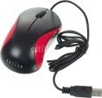 |  | Аналог: Основные характеристики тип: оптическая, тип соединения: проводная, сенсор: 1200dpi, количество кнопок: 2, колесо прокрутки, интерфейс: USB https://www.citilink.ru/catalog/computers_and_note books/periferiya/mouses/288233/ |  |  |  | шт. |  |  |  |  | 1
6. | Переносно й флешнакопител  ь |  | 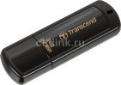 |  | Аналог: Флешка USB TRANSCEND Jetflash 350  8Гб, USB2.0  https://www.citilink.ru/catalog/computers_and_note books/media/flashdisks/-fleshki-8-gb/ |  |  |  | шт. |  |  |  | 1
7. | Принтер  А3 |  | 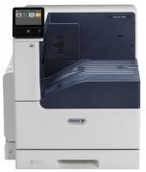 |  | Принтер лазерный или струйный: цветная печать формата А3.  https://www.citilink.ru/catalog/computers_and_note books/monitors_and_office/printers/1021908/ |  |  |  | шт. |  |  |  | 1/5
8. | Ноутбук для подключен  ия лазерного принтера А3 принтера |  |  |  | Аналог с параметрами не менее: Ноутбук  LENOVO IdeaPad S145-15AST, 15.6", AMD A4  9125 2.3ГГц, 4Гб, 128Гб SSD, AMD Radeon R3,  Windows 10  https://www.citilink.ru/catalog/mobile/notebooks/11 75026/ |  |  |  | шт. |  |  |  | 1/5
9. | ПО для  ноутбука |  |  |  | MicrosoftWord не ранее 2016 ( Windows10) , Adobe Reader или Adobe Acrobat не ранее 2018,  https://www.microsoft.com/ru-ru/ https://www.adobe.com  Программа просмотра изображений (на усмотрение организаторов) |  |  |  | шт. |  |  |  | 1/5
10. | Манипуля тор-мышь |  |  |  | Аналог: Основные характеристики тип: оптическая, тип соединения: проводная, сенсор: 1200dpi, количество кнопок: 2, колесо прокрутки, интерфейс: USB https://www.citilink.ru/catalog/computers_and_note books/periferiya/mouses/288233/ |  |  |  | шт. |  |  |  | 1/5
11. | Стол офисный для ноутбука |  |  |  | Примерные габариты стола – 900х700х750 https://market.yandex.ru/product--pismennyi-stolvitra-42-50/321051037?nid=59881 |  |  |  | шт. |  |  |  | 1/5
12. | Доска магнитномаркерная белая  (флипчарт) |  | 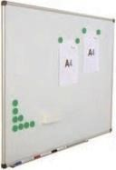 |  | Демонстрационная доска магнитно-маркерная лак 120x180см алюминиевая рама.  https://www.citilink.ru/catalog/furniture/presentatio ns_boards/827985/ |  |  |  | шт. |  |  |  | 1/5
РАСХОДНЫЕ МАТЕРИАЛЫ НА 1 УЧАСТНИКА
№  п/п | Наименов ание |  | Фото расходн ых  материа лов |  | Технические характеристики оборудования, инструментов и ссылка на сайт производителя, поставщика |  |  |  | Ед. изме рени я | Необход имое кол-во
1. | Бумага для полноцвет ной лазерной печати А3 |  | 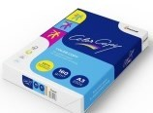 |  | Бумага для цветной лазерной печати Color Copy  (А3, 160 г/кв.м, 25 листов) https://www.komus.ru/katalog/bumaga-ibumazhnye-izdeliya/bumaga-dlya-ofisnojtekhniki/formatnaya-bumaga-dlya-tsvetnojlazernoj-pechati/bumaga-dlya-polnotsvetnojlazernoj-pechati/bumaga-dlya-tsvetnoj-lazernoj-pechati-color-copy-a3-160-g-kv-m |  |  |  | Упак  .25 лист ов. | 1/5
2. |  | Картридж  и для цветного лазерного принтера или чкрнила для струйного принтера  (4 цвета) | 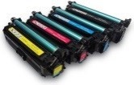 |  |  |  | В соответствии с маркой принтера А3  https://www.citilink.ru/search/?text | комп лект |  |  |  | 1/5
3. |  | Набор магнитов для магнитномаркерной доски |  |  |  |  | Магнит 3 см, набор 5 шт. http://www.demosistema.ru/index.php?productID=1 5973 | уп. |  |  |  | 4/5
4. |  | Скотч двусторон ний | 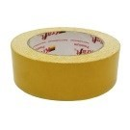 |  |  |  | Двухсторонняя клейкая лента на полипропиленовой основе 38мм*10м https://www.hector.ru/scotch/dvuhstor-pp-3810.php | шт. |  |  |  | 1/5
РАСХОДНЫЕ МАТЕРИАЛЫ, ОБОРУДОВАНИЕ И ИНСТРУМЕНТЫ, КОТОРЫЕ
УЧАСТНИКИ ДОЛЖНЫ ИМЕТЬ ПРИ СЕБЕ (при необходимости)
1. |  | Бумага для рисования (для эскизов) |  |  |  |  | На усмотрение участника | лист |  |  |  | 10
2. |  | Карандаш чернограф итный |  |  |  |  | На усмотрение участника | шт. |  |  |  | 3
3. |  | Ластик |  |  |  |  | На усмотрение участника | шт. |  |  |  | 1
4. |  | Отдельны й маркер или набор маркеров | 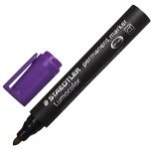 |  |  |  | На усмотрение участника | шт. |  |  |  | 2
РАСХОДНЫЕ МАТЕРИАЛЫ И ОБОРУДОВАНИЕ, ЗАПРЕЩЕННЫЕ НА ПЛОЩАДКЕ
1. |  | Листы бумаги с готовыми эскизами плакатов | 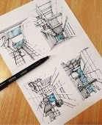 |  |  |  | Запрещены любые | шт. |  |  |  | _
2. |  | Репродукц ии с изображен иями плакатов |  |  |  |  | Запрещены любые | шт. |  |  |  | _
3. |  | Сотовые  телефоны и подобные гаджеты | 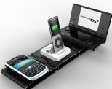 |  |  |  | Запрещены любые | шт. |  |  |  | -
4. |  | Личные ноутбуки |  |  |  |  | Запрещены любые | шт. |  |  |  | -
5. |  | Личные флешнакопител и и карты памяти |  |  |  |  | Запрещены любые | шт. |  |  |  | -
ДОПОЛНИТЕЛЬНОЕ ОБОРУДОВАНИЕ, ИНСТРУМЕНТЫ КОТОРОЕ МОЖЕТ ПРИВЕСТИ С СОБОЙ УЧАСТНИК (при необходимости)
№  п/п |  | Наименов ание | Наименова ние  оборудован ия или  инструмен та, или мебели |  |  |  | Технические характеристики оборудования, инструментов и ссылка на сайт производителя, поставщика | Ед. изме рени я |  |  |  | Необход имое кол-во
1. |  | Линейка, |  |  |  |  | Линейка дл.20 – 30 см  На усмотрение участника | шт. |  |  |  | 1
2. |  | Угольник школьный | 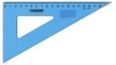 |  |  |  | На усмотрение участника | шт. |  |  |  | 1
3. |  | Ручка шариковая |  |  |  |  | На усмотрение участника | шт. |  |  |  | 1
4. |  | Штрихкорректор | 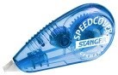 |  |  |  | На усмотрение участника | шт. |  |  |  | 1
5. |  | Манипуля тор-мышь | 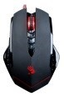 |  |  |  | Личная анатомически удобная мышь, которой привык работать участник, без внутренней памяти. На усмотрение участника | шт. |  |  |  | 1
6. |  | Коврик для мыши | 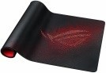 |  |  |  | На усмотрение участника | шт. |  |  |  | 1
7. |  | Клавиатур  а | 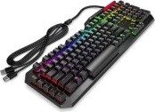 |  |  |  | Личная клавиатура участника без внутренней памяти.  По согласованию с главным экспертом | шт. |  |  |  | 1
8. |  | Графическ ий планшет | 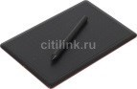 |  |  |  | Личный графический планшет без внутренней памяти. только с проводным подключением к ПК через USB-кабель. Разрешено использование следующих графических планшетов или их аналогов с соответствующими характеристиками:  - Wacom Intuos Pro Medium Paper Edition  (PTH-660P - R)  - Wacom One Medium (CTL-672-N)  - HUION H950P  - HUION HS611  - XP-PEN Deco 01 V2 | шт. |  |  |  | 1
Минимальные значения параметров для графического планшета: площадь рабочей области не менее 216 х 135 мм, количество линий на дюйм (lpi) не менее 2540, количество уровней нажима не менее 2048.
Требования к ПК: Windows® 10.
По согласованию с главным экспертом
9. |  | Цветовой круг | 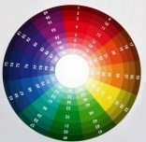 |  |  |  | На усмотрение участника, только в печатном виде. | шт. |  |  |  | 1
ОБОРУДОВАНИЕ НА 1-ГО ЭКСПЕРТА (при необходимости)
№  п/п |  | Наименов ание | Фото необходи мого  оборудова ния или  инструме нта, или мебели |  |  | Технические характеристики оборудования, инструментов и ссылка на сайт производителя, поставщика |  | Ед. изме рени я |  |  |  | Необход имое кол-во
1. |  | Стол офисный | 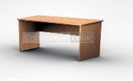 |  |  | Примерные габариты стола 1200х600х750 https://www.express-  office.ru/catalog/staff/ofisnye-stoly/ldsp-stoly |  | шт. |  |  |  | 3/5
2. |  | Стул офисный |  |  |  | Офисный стул ИЗО black https://www.expressoffice.ru/catalog/chairs/visitor-chairs/izofabrikant/#/color-seryj |  | шт. |  |  |  | 1
3. |  | Стол компьютер ный для техническ ого эксперта |  |  |  | Примерные габариты стола – 900х700х750 https://market.yandex.ru/product--pismennyi-stolvitra-42-50/321051037?nid=59881 |  | шт. |  |  |  | 1/5
4. |  | Стул для техническ ого эксперта |  |  |  | Офисный стул ИЗО black https://www.expressoffice.ru/catalog/chairs/visitor-chairs/izofabrikant/#/color-seryj |  | шт. |  |  |  | 1/5
5. |  | Ноутбук с ПО и выходом в Интернет |  |  |  | Аналог с параметрами не менее: Ноутбук  LENOVO IdeaPad S145-15AST, 15.6", AMD A4  9125 2.3ГГц, 4Гб, 128Гб SSD, AMD Radeon  R3, Windows 10  https://www.citilink.ru/catalog/mobile/notebooks/ 1175026/ |  | шт. |  |  |  | 1/5
6. |  | ПО для  ноутбука |  |  |  | MicrosoftWord не ранее 2016 ( Windows10) ,  Adobe Reader или Adobe Acrobat не ранее  2018,  https://www.microsoft.com/ru-ru/  https://www.adobe.com  Программа просмотра изображений (на усмотрение организаторов) |  | шт. |  |  |  | 1/5
7. |  | Планшет/п  апка с зажимом |  |  |  | Папка клип-борд Deli EF75422 A4 полипропилен вспененный |  | шт. |  |  |  | 1
8. |  | Папка с файлами  А4 | 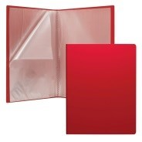 |  |  | Папка с 20 карманами "Classic", А4, https://my-shop.ru/shop/product/3400474.html |  | шт. |  |  |  | 3/5
9. |  | МФУ  (принтер, сканер, копир) формата  А4 | 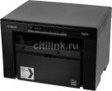 |  |  | МФУ лазерный или струйный формата А4 https://www.citilink.ru/catalog/computers_and_n otebooks/monitors_and_office/mfu/643306/ |  | шт. |  |  |  | 1/5
РАСХОДНЫЕ МАТЕРИАЛЫ НА 1 Эксперта (при необходимости)
№  п/п |  | Наименов ание | Фото расходн ых  материа лов | Технические характеристики оборудования, инструментов и ссылка на сайт производителя, поставщика |  |  |  | Ед. измере ния |  |  |  | Необхо димое кол-во
1. |  | Бумага для принтера  (МФУ) | 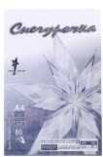 | Бумага для оргтехники белая » A4 » 70 - 80 г/м » Ballet, Svetocopy, Снегурочка  http://www.demosistema.ru/index.php?productID=3 5569 |  |  |  | уп./50 листов |  |  |  | 1/5
2. |  | Бумага писчая А4 |  | Бумага для заметок белая А4 60-80 гр./м² |  |  |  | уп./50 листов |  |  |  | 1/5
3. |  | Карандаш чернограф итный |  | Мягкость карандаша - ТМ или В  Карандаш чернографит. Silwerhof AZIMUT  121223-03 HB шестигран. пластик грифель  2.2мм https://www.citilink.ru/catalog/furniture/writings/ka randashi_chernografitovye/418219/ |  |  |  | шт. |  |  |  | 1
4. |  | Ручка шариковая |  | Ручка многофункциональная авт. резин. манжета https://www.citilink.ru/catalog/furniture/writings/sh arikovye_ruchki/829391/ |  |  |  | шт. |  |  |  | 1
5. |  | Ластик |  | https://rogvolod.by/p77833858-lastik-koh-noor.html |  |  |  | шт. |  |  |  | 1
6. |  | Штрихкорректор |  | Лента коррект. Stanger Speed Cover 18000101099 12мx5мм с боковой подачей ленты блистер https://www.citilink.ru/catalog/furniture/office_sup plies/shtrikh_korrektory/321727/ |  |  |  | шт. |  |  |  | 2/5
7. |  | Ножницы канцелярс кие | 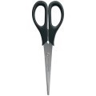 | Ножницы "Standard" 17 см, европодвес https://www.officekanc.ru/nozhnitsy-standard-17sm-evropodves |  |  |  | шт. |  |  |  | 1/5
8. |  | Степлер канцелярс кий | 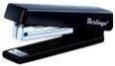 | Степлер ручной 24/6  https://www.citilink.ru/catalog/furniture/office_sup plies/staplers/812366/ |  |  |  | шт. |  |  |  | 2/5
ОБЩАЯ ИНФРАСТРУКТУРА КОНКУРСНОЙ ПЛОЩАДКИ (при необходимости)
№  п/п |  | Наименование | Фото необходим  ого  оборудования, средства  индивидуальной защиты |  |  |  | Технические характеристики оборудования, инструментов и ссылка на  сайт производителя, поставщика | Ед. изме  рени я |  |  |  | Необход имое  кол-во
1. |  | Порошков ый  огнетушит ель ОП-4 | 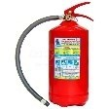 |  |  |  | Класс В - 55 В Класс А - 2 А | шт. |  |  |  | 1/5
2. |  | Аптечка универсал ьная | 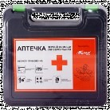 |  |  |  | Аптечка универсальная N1  https://6030000.ru/catalog/product/aptechka_uni versalnaya_n1/ | шт. |  |  |  | 1/5
3. |  | Корзина для мусора | 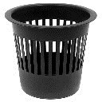 |  |  |  | Корзина для мусора 12 л (Россия) https://podsolnuhh.ru/product/korzina-dlyamusora-12-  l/?utm_source=market.yandex.ru&utm_medium | шт. |  |  |  | 2/5
4. |  | Мешки/па кеты для мусора | 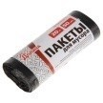 |  |  |  | Мешки для мусора 20 л "Стандарт" толщина  5 мкм https://podsolnuhh.ru/product/meshki-dlyamusora-20-l-standart-tolshchina-5-mkm-rulon50-sht/ | шт. |  |  |  | 2/5
5. |  | Вешалка напольная | 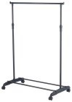 |  |  |  | https://market.yandex.ru/product--napolnaiaveshalka-ryzhii-kot-gr-02p/114392028?showuid=158698322557788 | шт. |  |  |  | 2
6. |  | Плечики | 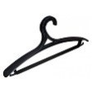 |  |  |  | https://market.yandex.ru/product--veshalkamartika-dlia-verkhnei-odezhdy-s518 | шт. |  |  |  | 10
КОМНАТА УЧАСТНИКОВ (при необходимости)
№  п/п |  | Наименов ание | Фото необходимого оборудован ия или  инструмен та, или мебели, или расходных  материалов |  |  |  | Технические характеристики оборудования, инструментов и ссылка на сайт производителя, поставщика | Ед. изме рени я |  |  |  | Необход имое кол-во
1. |  | Стол офисный |  |  |  |  | Примерные габариты стола 1200х600х750 https://www.express-  office.ru/catalog/staff/ofisnye-stoly/ldsp-stoly | шт. |  |  |  | 1/5
2. |  | Стул офисный |  |  |  |  | Офисный стул ИЗО black https://www.expressoffice.ru/catalog/chairs/visitor-chairs/izofabrikant/#/color-seryj | шт. |  |  |  | 1
ДОПОЛНИТЕЛЬНЫЕ ТРЕБОВАНИЯ К ПЛОЩАДКЕ/КОММЕНТАРИИ
№ |  | Наименов | Фото |  |  |  | Технические характеристики | Ед. |  |  |  | Необход
п/п |  | ание | необходимого  оборудовани я или  инструмента или мебели |  |  |  | оборудования, инструментов и ссылка на сайт производителя, поставщика | изме рени я |  |  |  | имое кол-во
1. |  | Розетка  (точка электропи тания) | 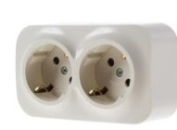 |  |  |  | Розетка на два гнезда о/у, 2 гнезда, с/з и шторками, 16а, 230в, ip20 http://yunimag.ru/goods/424627-legrandkuteo-rozetka-ou-2-gnezda-sz-i-shtorkami-  16a-230v-ip20 | шт. |  |  |  | 6/5
2. |  | Розетка  (точка электропи тания) | 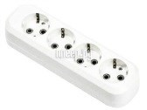 |  |  |  | Розетка на два гнезда о/у, 4 гнезда, с/з и шторками, 16а, 230в, ip20 http://yunimag.ru/goods/424627-legrandkuteo-rozetka-ou-4-gnezda-sz-i-shtorkami16a-230v-ip20 | шт. |  |  |  | 2/5
3. |  | ИБП (источник бесперебо йного питания) | 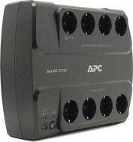 |  |  |  | ИБП APC Back-UPS Power-Saving ES 8 Outlet 700VA 230V CEE 7/7 BE700G-RS https://market.yandex.ru/offer/CCHMz86UcLy  GwxzEP6YbMw?clid=545&cpc=G_z0AHzE  Kbn9NdY1H3L | шт. |  |  |  | 2/5
4. |  | Точка доступа в  Интернет |  |  |  |  | Точка доступа в Интернет для экспертов (S  400 м²⁾  https://www.pleer.ru/product_196612_TP_LINK_M7350.html?admid=e1c97b3e6e438f0698041f3c560d | шт. |  |  |  | 1
5. |  | Кулер для воды | 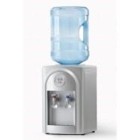 |  |  |  | Напольный или настольный без охлаждения  https://www.biotronic.ru/category/kulery/?utm _medium=cpc&utm_source=yandex&utm_ca mpaign | шт. |  |  |  | 1

      - Минимальные требования к оснащению рабочих мест с учѐтом всех основных нозологий.

Наименование нозологии | Площадь,  м.кв. | Ширина прохода между рабочими местами, м. | Специализированное оборудование, количество.*
Рабочее место участника с нарушением слуха | 6 м² | Не менее 90 см | Слуховой аппарат  https://fiziosfera.ru/categories/slukhovy eapparaty?utm_source=yandex_direct& utm_medium=cpc&utm_term=слуховы е%20аппараты  Предоставление услуг сурдопереводчика
Рабочее место участника с нарушением зрения | 6 м² | Не менее 90 см | Ручное увеличивающее устройство или электронная лупа https://elupa.ru/?utm_source=yandex.di rect.manual&utmmedium=cpc&utm_ca
mpaign=el_lupa&utm_content
Лупа с подсветкой для слабовидящих http://uglight.ru/oborudovaniedlyalyude j-s-ogranichennym-zreniem/
Клавиатура для слабовидящих http://dostupsreda.ru/store/inklyuzivnoe _obrazovanie_1/korrekcionnaya_tehnik a/specialnaya_klaviatura_s_bolshimi_k nopkami_dlyadetey_s_ogran
Рабочее место участника с  нарушением ОДА | 6 м² | Не менее 120 см | Клавиатура с увеличенными клавишами  http://dostupsreda.ru/store/inklyuzivnoe _obrazovanie_1/korrekcionnaya_tehnik a/specialnaya_klaviatura_s_bolshimi_k nopkami_dlya_detey_s_ogran  Джойстик компьютерный  беспроводной  http://dostupsreda.ru/store/inklyuzivnoe _obrazovanie_1/korrekcionnaya_ehnika /dzhoystik_kompyuternyy_joystick_sim plyworks_besprovodnoy/  Выносная компьютерная кнопка http://dostupsreda.ru/store/inklyuzivnoe _obrazovanie_1/korrekcionnaya_tehnik  a/vynosnayakompyuternaya-knopka/
Рабочее место участника с  соматическими  заболеваниями | 6 м² | Не менее 120 см | -
Рабочее место участника с  ментальными нарушениями | 6 м² | Не менее 120 см | -
      - Схема застройки соревновательной площадки.

Схема застройки площадки по компетенции «Дизайн плаката» на пять участников
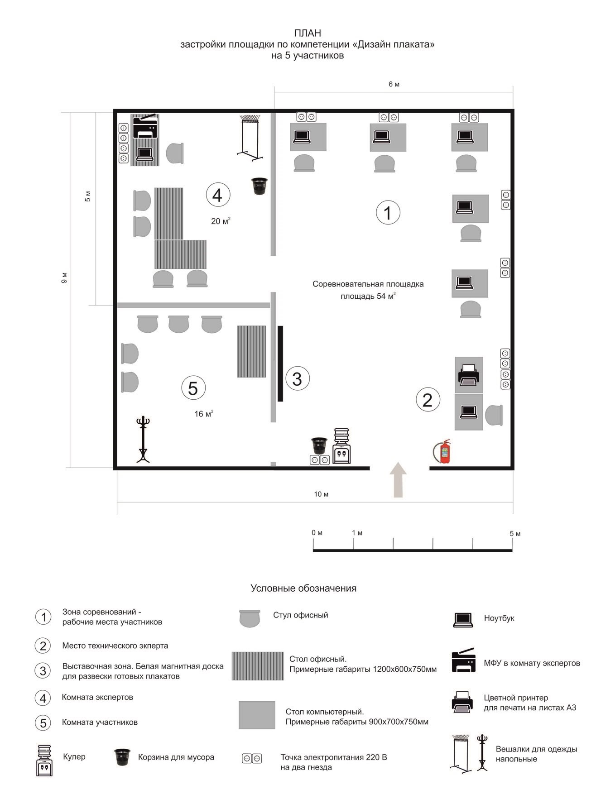
Соревновательная зона на 5 рабочих мест для участников.
Соревновательная зона 6,0 м. х 9,0 м., площадь зоны – 54 м²
Комната экспертов 4,0 м. х 5,0 м., площадь комнаты экспертов – 20 м²
Комната участников 4,0 м. х 4,0 м., площадь комнаты участников – 16 м²
Требования охраны труда и техники безопасности
6.1. Общие требования
6.1.1. К выполнению конкурсного задания по компетенции «Дизайн плаката» допускаются участники:
      - прошедшие инструктаж по охране труда и технике безопасности при работе на компьютере и с оргтехникой;
      - имеющие необходимые навыки по эксплуатации инструмента, приспособлений совместной работы на оборудовании.
    - Участники должны соблюдать правила поведения, расписание и график проведения конкурсного задания.
    - В процессе работы участники должны соблюдать правила личной гигиены, содержать рабочее место в чистоте.
    - Соблюдение правил при работе с компьютером поможет максимально снизить отрицательное влияние на здоровье участника:
      - соблюдение правильного расстояния до монитора (правильным расстоянием от глаз до экрана считается то расстояние, при котором пользователь может дотянуться кончиками пальцев прямой руки до верха монитора);
      - клавиатура должна находиться в 20-30 см от края стола;
      - стул или кресло должны обеспечить прямую осанку, при которой спина немного упирается в спинку кресла или стула;
      - при работе с клавиатурой и мышью руки должны быть согнуты, а локти располагаться на столе или подлокотниках кресла;
      - ноги не должны быть согнуты под стул или кресло, а должны быть выпрямлены вперед с упором в твердую поверхность.
      - ежечасно делать короткий перерыв в работе с компьютером и делать небольшую разминку для снятия напряжения в суставах, мышцах, глазах.
6.1.5. Применимо к компьютеру участники должны соблюдать основные правила:
      - не работать с компьютером при наличии внешних повреждений корпуса;
      - не класть на корпус системного блока и не хранить на нем разные предметы;
      - не оставляйте работающий ПК без присмотра длительное время;
      - нельзя работать с компьютером при открытом корпусе системного блока;
      - участникам категорически запрещается самостоятельно осуществлять ремонт (в том числе частичную или полную разборку) оборудования;
      - при неисправности оборудования участник обязан немедленно прекратить работу и сообщить о неисправности экспертам.
    - Участник соревнования должен знать месторасположение первичных средств пожаротушения и уметь ими пользоваться.
    - При несчастном случае пострадавший или очевидец несчастного случая обязан немедленно сообщить о случившемся экспертам.
    - Несоблюдение участником норм и правил ОТ и ТБ ведет к потере баллов.

6.2. Требования безопасности перед началом работы
6.2.1. Перед включением используемого на рабочем месте оборудования участник обязан:
      - осмотреть и привести в порядок рабочее место, убрать все посторонние предметы, которые могут отвлекать внимание и затруднять работу;
      - проверить правильность установки стола, стула, подставки под ноги, угол наклона экрана монитора, положения клавиатуры в целях исключения неудобных поз и длительных напряжений тела;
      - убедиться в том, что на устройствах ПК (системный блок, монитор, клавиатура) не располагаются сосуды с жидкостями, сыпучими материалами.
6.2.2. Подготовить инструмент и оборудование, разрешенное к самостоятельной работе:
      - включить электропитание в последовательности, установленной инструкцией по эксплуатации на оборудование;
      - убедиться в правильном выполнении процедуры загрузки оборудования, правильных настройках;
      - проверить исправность оборудования и приспособлений;
      - убедиться в отсутствии засветок, отражений и бликов на экране монитора;
      - проверить синхронность работы ПК и принтера;
      - проверить наличие тонера и бумаги;
      - совершить пробный запуск тестовой печати.
6.2.3. При выявлении неполадок сообщить об этом эксперту и до их устранения к работе не приступать.

6.3. Требования безопасности во время работы
6.3.1. При выполнении конкурсного задания участнику необходимо соблюдать требования безопасности при использовании компьютера:
      - необходимо аккуратно обращаться с проводами, запрещается работать с неисправным компьютером;
      - нельзя в процессе работы с ПК прикасаться к другим металлическим конструкциям (например, батареям);
      - недопустимо самостоятельно устранять неполадки любой сложности, передвигать и переносить технику с места на место, вскрывать корпус техники;
      - нельзя отключать и подключать интерфейсные кабели периферийных устройств;
      - нельзя класть на устройства средств компьютерной и оргтехники бумаги, папки и прочие посторонние предметы;
      - не допускать прикосновений к задней панели системного блока (процессора) при включенном питании;
      - запрещается отключать электропитание во время выполнения программы, процесса;
      - не допускать попадание влаги, сыпучих веществ на устройства средств компьютерной и оргтехники;
      - не производить самостоятельно вскрытие и заправку картриджей принтеров или копиров.
6.3.2. При выполнении конкурсного задания участнику необходимо соблюдать требования безопасности при использовании принтера:
      - исключить возможность попадания инородных предметов (канцелярских скрепок, мелкие канцелярские принадлежности и т.д.) в приемный лоток принтера;
      - не допускать попадания рук, волос, галстука и других предметов между выходными и подающими роликами; - не открывать дверцы во время печати; - не перемещать принтер во время печати.
6.3.3. При выполнении задания:
      - нельзя располагать рядом с компьютером жидкости, а также работать с мокрыми руками;
      - не допускается курение и употребление пищи в непосредственной близости с ПК;
      - необходимо быть внимательным, не отвлекаться посторонними
разговорами и делами, не отвлекать других участников;
      - соблюдать правила эксплуатации оборудования, механизмов и
инструментов, не подвергать их механическим ударам, не допускать падений;
      - поддерживать порядок и чистоту на рабочем месте;
      - соблюдать, установленные расписанием регламентированные перерывы в работе, выполнять рекомендованные физические упражнения.
6.3.4. Категорически запрещается:
      - иметь на рабочем месте огнеопасные вещества;
      - устанавливать неизвестные системы паролирования и самостоятельно проводить переформатирование диска;
      - иметь при себе любые средства связи или флеш-накопители;
      - пользоваться любой документацией, кроме предусмотренной конкурсным заданием;
      - выходить с территории площадки без разрешения главного эксперта и сопровождающего лица.

6.4. Требования безопасности по окончании работы
6.4.1. По окончании работы участник обязан соблюдать следующую последовательность отключения оборудования:
      - произвести завершение всех выполняемых на ПК задач;
      - отключить питание в последовательности, установленной инструкцией по эксплуатации данного оборудования.
    - Привести в порядок рабочее место.
    - Обо всех замеченных неполадках сообщить эксперту.

К самостоятельной работе с оргтехникой допускаются лица старше 18 лет, прошедшие вводный и первичный инструктажи на рабочем месте по охране труда, обучение безопасным методам и приемам работы; стажировку на рабочем месте и проверку знаний требований охраны труда.

ПРИЛОЖЕНИЕ А

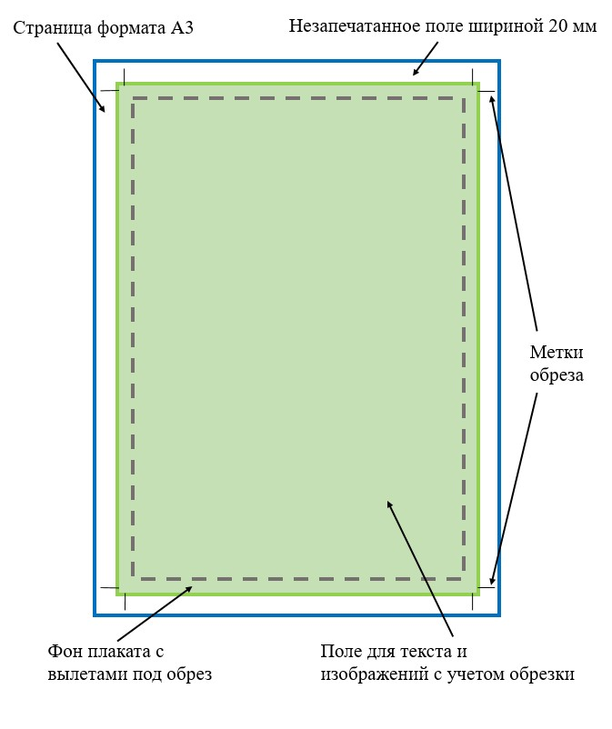
Рисунок 1 – Схема полей и отступов в макете плаката

РАЗРАБОТАЛА
Главный эксперт VI чемпионата «Абилимпикс»
Казанова Галина Яковлевна
«14» февраля 2022 г.

galinakazanova@yandex.ru
8-9876734622

